Witam serdecznie Was Kochane Dzieci i Waszych Rodziców! 26.03.2020 r.
Przez jakiś czas będziemy się kontaktować właśnie w taki sposób, mam nadzieję, że skorzystacie z moich propozycji, aby dowiadywać się o Panu Bogu.
Temat: W Niedzielę Palmową uwielbiamy Jezusa.
Niech będzie pochwalony Jezus Chrystus! – mam nadzieję, że pamiętacie jak trzeba odpowiedzieć na to wezwanie ☺
W przedszkolu opowiadaliśmy sobie o Jezusie, który urodził się w Betlejem. A kiedy był dorosły robił dla ludzi rzeczy niezwykłe, czynił cuda np. uzdrowił człowieka niewidomego. Dzisiaj powiemy sobie jak Jezusa witali ludzie, kiedy wjeżdżał do miasta Jerozolimy. Jerozolima, trudna nazwa, prawda ☺.
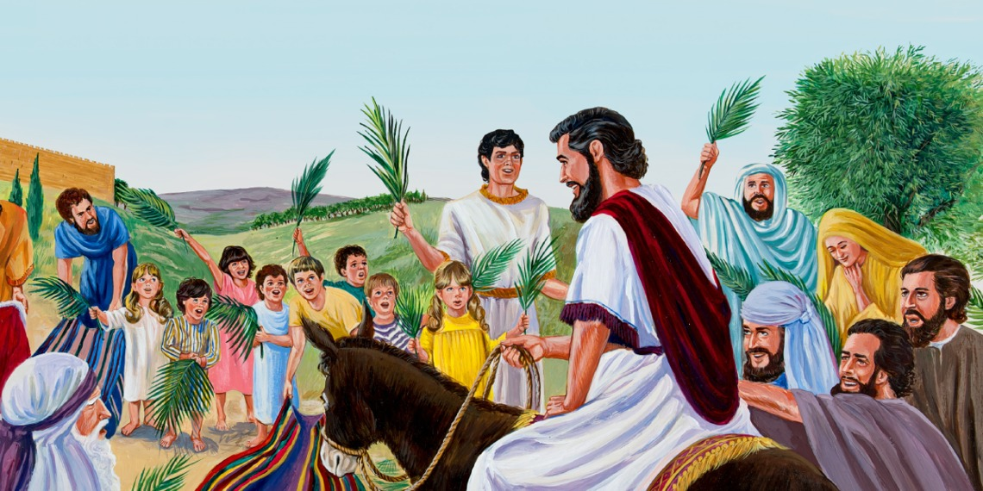
Obejrzyjcie filmik - Uroczysty wjazd Pana Jezusa do Jerozolimy - https://www.youtube.com/watch?v=mBBvNukgCsw
Spróbujcie odpowiedzieć na pytania: - Z czyjego przyjazdu cieszyli się ludzie? – Na jakim zwierzątku wjechał Pan Jezus do Jerozolimy? (osiołku) – Jak ludzie witali Jezusa, co mieli w rękach? (witali Jezusa jak króla, trzymali w rękach gałązki palmy)
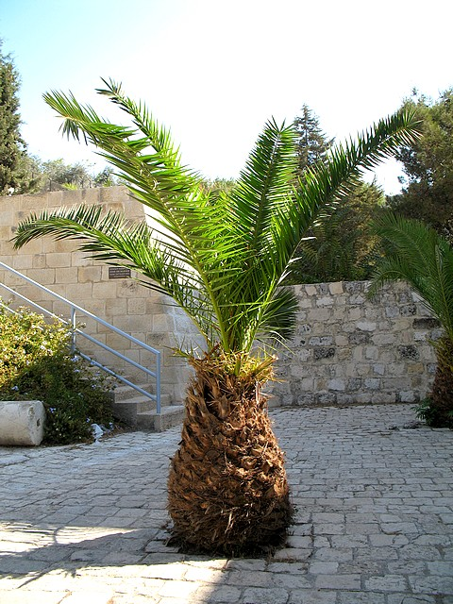

Palmy z kraju Pana Jezusa

W niedzielę, tydzień przed świętami Wielkanocnymi, ludzie, którzy wierzą w Pana Jezusa, zabierają do Kościoła palmy i śpiewają, że Jezus jest królem.
- Polskie palmy, czasem mówimy na nie - bazie
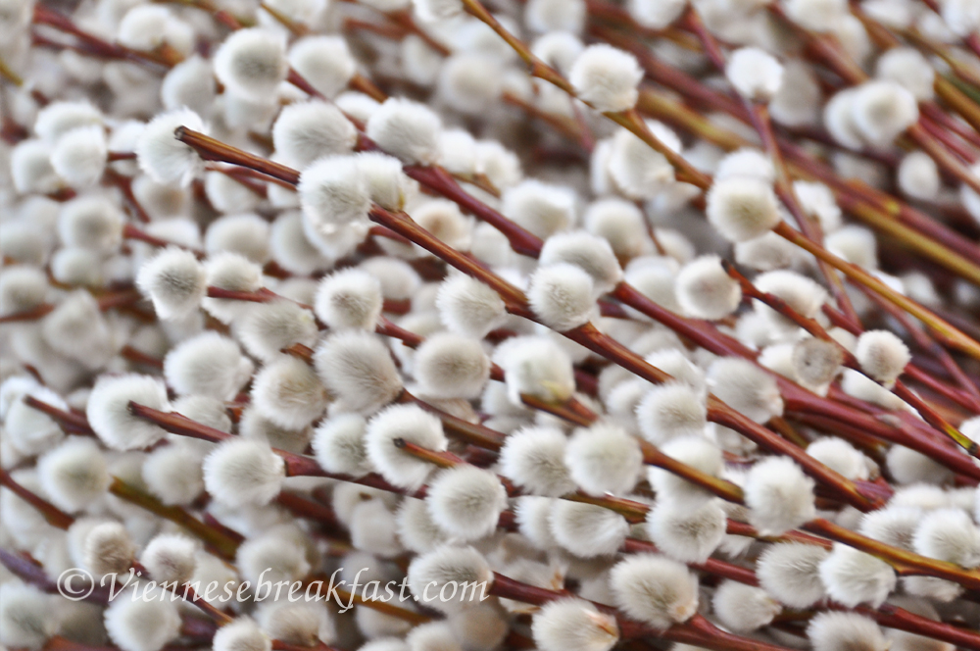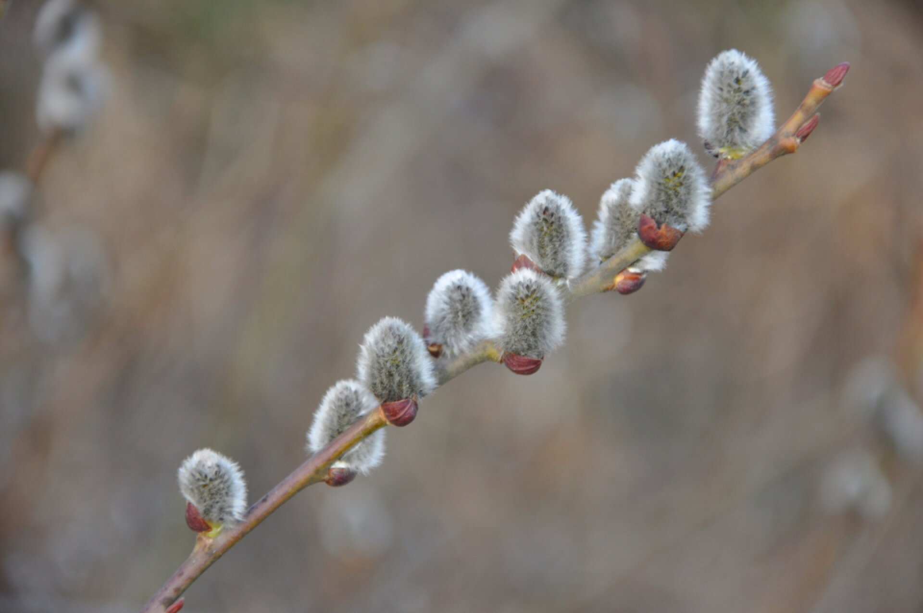

Rodzice z dziećmi przygotowują bardzo kolorowe palmy na to święto ☺
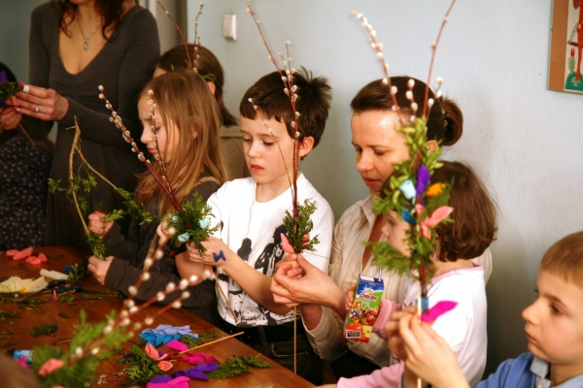

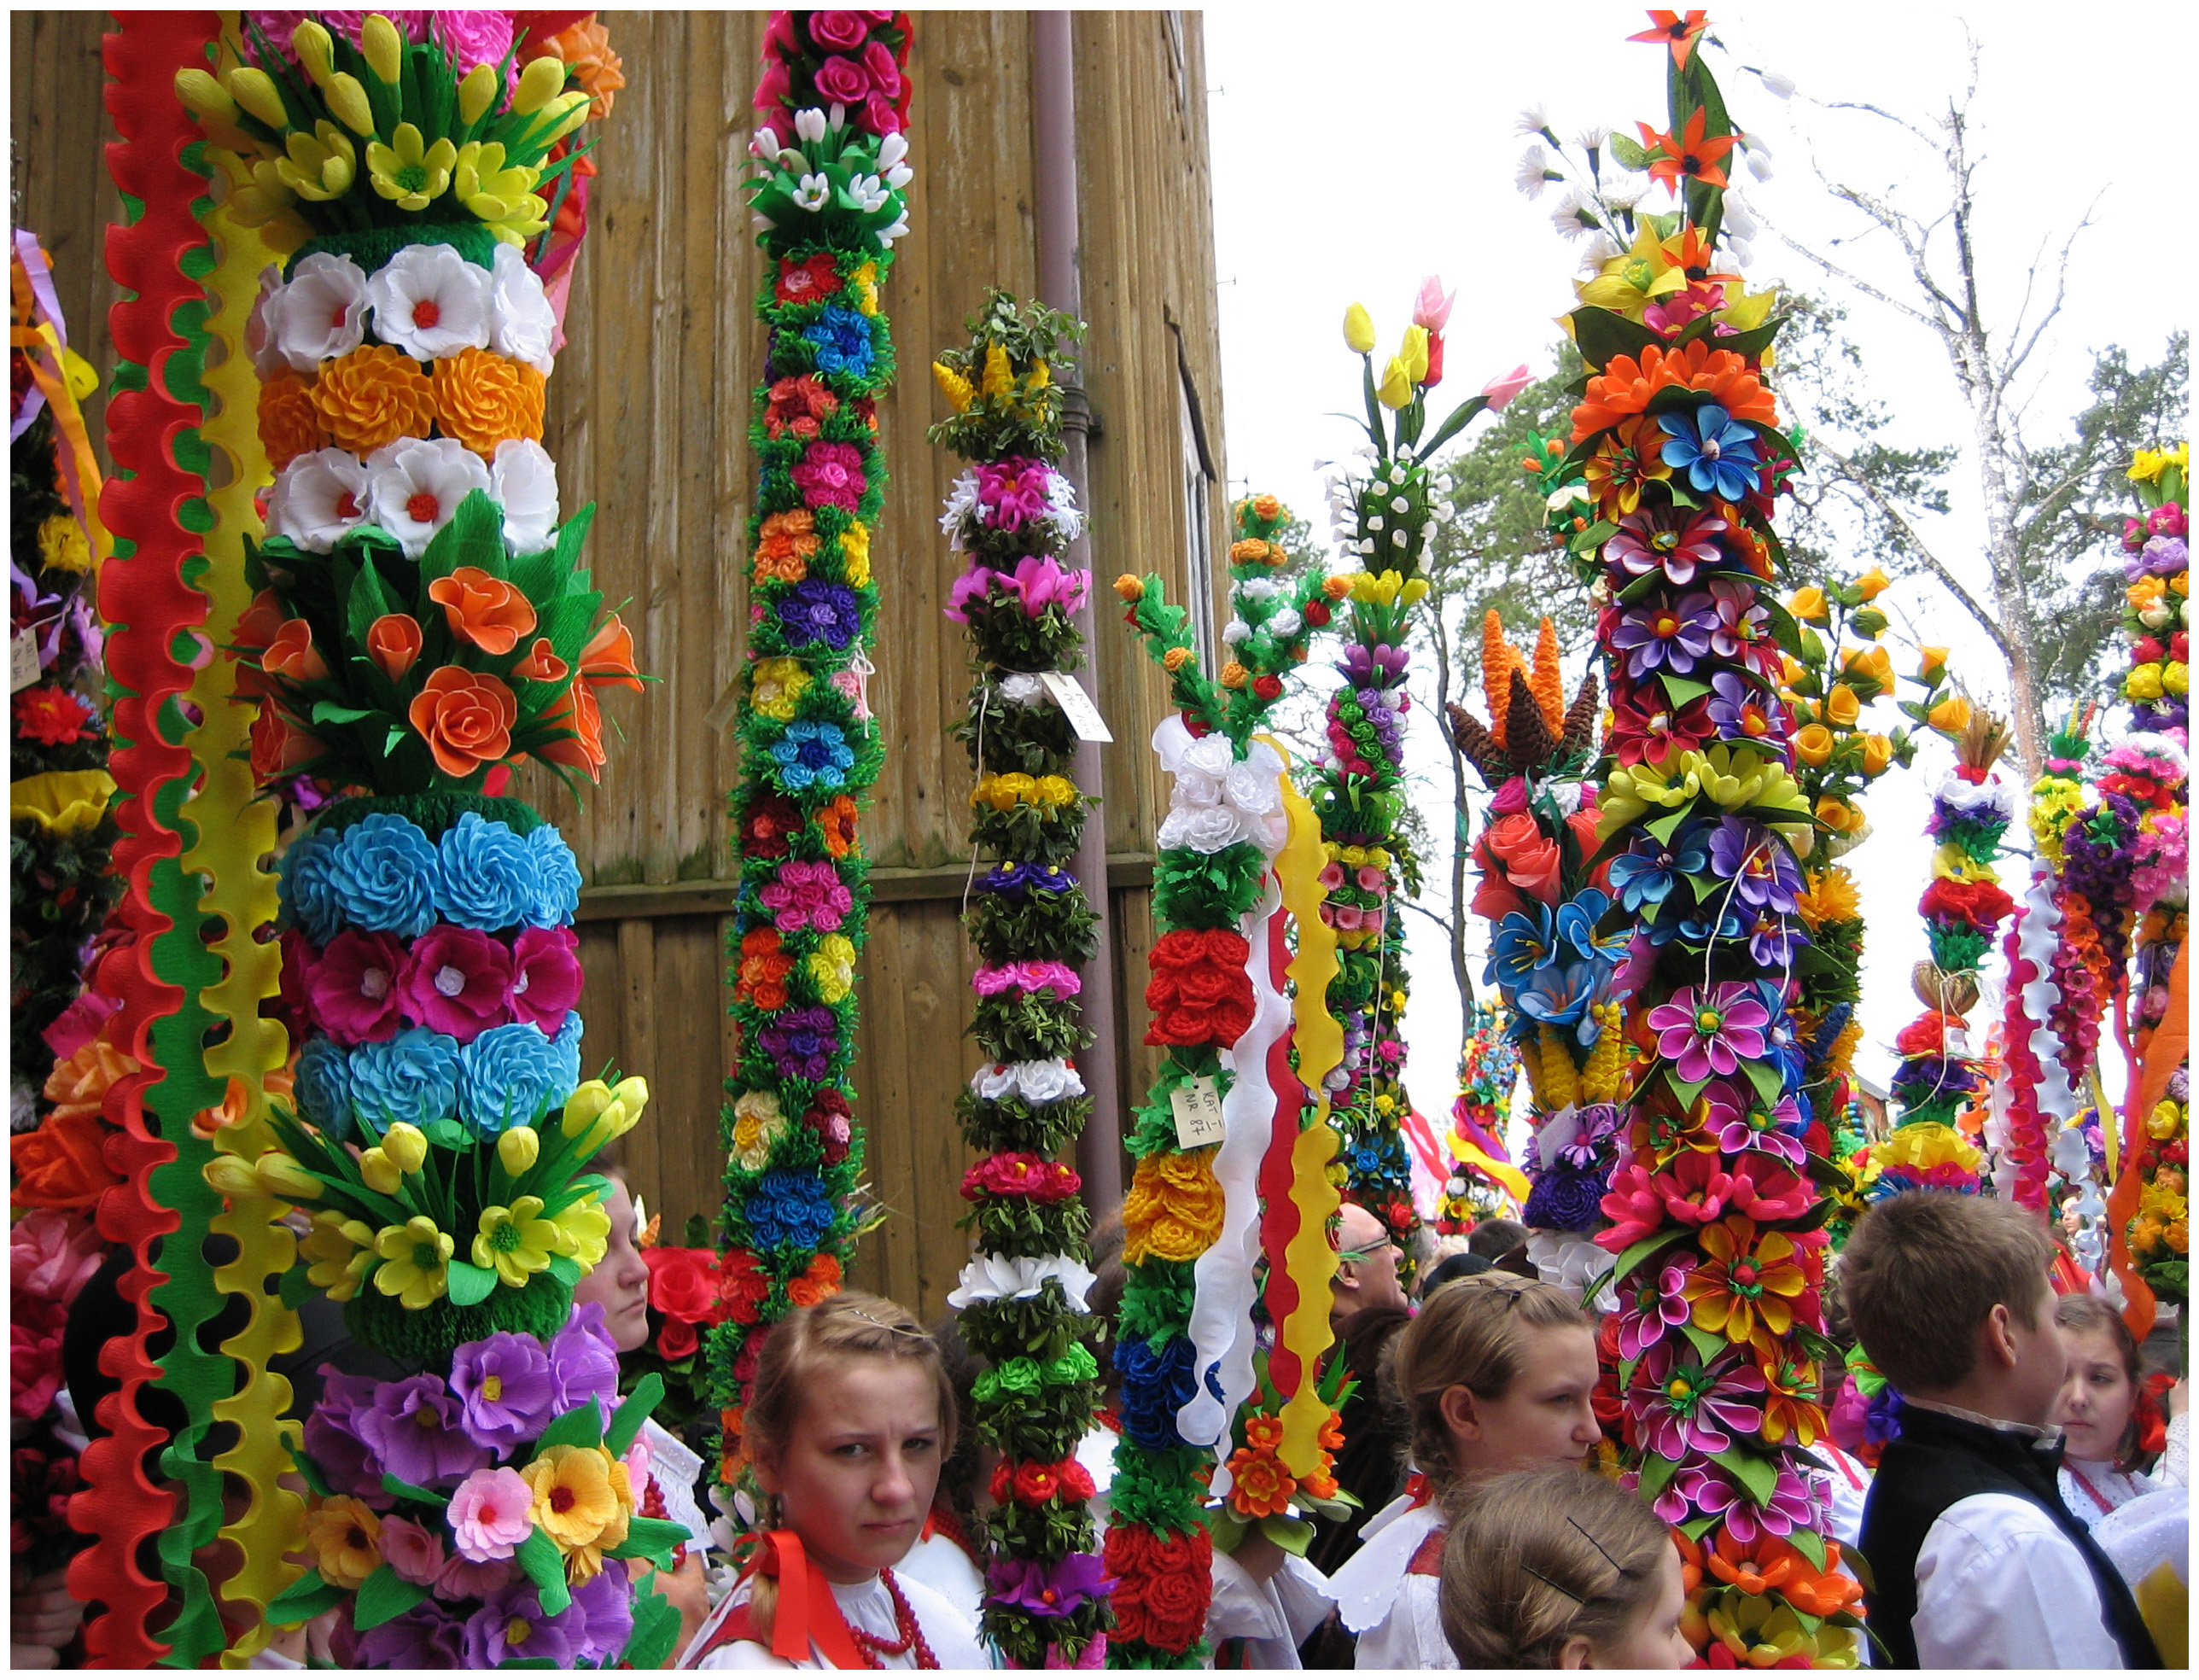
W ten sposób, okazujemy, że Pan Jezus jest dla nas ważny.
Możesz zaśpiewać naszą piosenkę : „Jesteś królem”
https://www.youtube.com/watch?v=NRxiGwluKB8&t=20s

- Pamiętaj , żeby przed snem pomodlić się do Anioła Stróża.

Zostańcie z Bogiem!
Bądźcie grzeczni w domku, żeby cieszyły się wszystkie Aniołki ☺
p. Ania

